**LAPORAN UAS BIG DATA**



**Nama : Ryan Charles Wijaya**

**NiM : 2055202028**

**Kelas : TM-20-1**

DAFTAR ISI

HALAMAN JUDUL i

DAFTAR ISI II

BAB I PENDAHULUAN ……………………………………………………… …1

1.1 Bigdata 1

1.2 mysql 1

1.3Database 2

1.4 python 2

BAB II Hasil project ………………………………………… …........ 3

1.1flowchart …….……………………………………………………… .3

database 4

csv 4

dashboard 5

github 5

DAFTAR PUSTAKA .6

**Bab I**

Pendahuluan

**1.1 Big Data**

adalah kumpulan data yang beukuran sangat besar dan kompleks, sehingga tidak memungkinkan untuk diproses menggunakan perangkat pengelola database konvensional ataupun aplikasi pemroses data lainnya. Dalam Gartner IT Glossary, Big Data didefinisikan sebagai berikut: Big Data is high-volume, high-velocity and/or high-variety information assets that demand cost-effective, innovative forms of information processing that enable enhanced insight, decision making, and process automation. Dengan mengacu pada definisi tersebut, maka dapat disimpulkan bahwa karakteristik utama Big Data meliputi tiga hal – biasa disingkat dengan 3V yaitu volume, velocity, dan variety. Volume terkait dengan besaran data yang harus dikelola berukuran super besar. Velocity berkenaan dengan kecepatan pemrosesan data yang harus mengimbangi pesatnya pertumbuhan jumlah data. Sedangkan variety merujuk pada karakteristik sumber data yang sangat beragam, baik itu yang berasal dari basis data yang terstruktur maupun juga dari data-data yang tidak terstruktur. Artikel ini akan membahas lebih lanjut tentang Big Data dan pemanfaatannya dalam berbagai sektor.

**1.2 MYSQL**

Menurut (Sitinjak et al., 2020) MYSQL (*My Structured Query Language*) merupakan *software database open source* yang sering digunakan untuk mengolah database dengan menggunakan bahasa SQL. Tipe data dalam SQL tersimpan secara relasional yang artinya MySQL menyimpan datanya dalam bentuk table-tabel yang saling berhubungan (Sitinjak et al., 2020).

Menurut (Hartati, 2022), MySQL adalah sebuah *software database* yang menggunakan sistem *privilege* dan *password*. merupakan sistem yang sangat fleksibel dan aman serta mengizinkan verifikasi pemakai berdasarkan host MySQL juga mempunyai performa yang sangat cepat. dapat dipercaya dan mudah digunakan MySQL bekerja pada clientserver atau pada sistem embedded MySQL juga mampu bekerja pada banyak platform.

* 1. **Database**

Menurut (Efendi et al., 2023), database adalah kumpulan data yang tersimpan dengan terstruktur kedalam kebuah sistem komputer. yang dimana memungkinkan pengguna untuuk menyimpan, mengelolah, dan memanipulasi data dengan efektif. Data dalam sebuah database dipisahkan berdasarkan jenis informasi yang tersimpan dalam sebuah tabel, dan setiap tabel mewakili satu kategori informasi.

Menurut (Wijaya & Subekti, 2019),database sebuah data terstruktur yang memiliki fungsi yang berguna dalam mengorganisasikan sebuah data. Sebuah data juga bisa melakukan proses menyimpan, mengubah, dan memperbarui data. serta mendukung proses pengembalian database menjadikan pencarian data dapat dilakukan dengan lebih cepat dan efektif serta meminimalisir risiko kesalahan pada data.

**1.4 Python**

Python adalah bahasa pemrograman berorientasi objek tingkat tinggi yang dibuat oleh Guido Van Rossum. Python memiliki filosofi desain yang menekankan kemampuan membaca kode, dan sintaksnya memungkinkan pemrogram untuk mengekspresikan konsep dalam baris kode yang lebih sedikit daripada yang mungkin dilakukan dalam bahasa seperti C. Konstruksi bahasanya memungkinkan pengguna untuk menulis program yang jelas, baik dalam skala kecil maupun besar. Fitur terpenting dalam Python adalah mendukungnya beberapa paradigma pemrograman, termasuk orientasi objek, dan prosedural imperatif. Python mendukung sistem tipe dinamis dan manajemen memori otomatis serta memiliki perpustakaan yang besar. Pernyataan python tidak perlu diakhiri dengan karakter khusus. Penerjemah python tahu ketika anda selesai menuliskan program dengan adanya baris baru. Jika pernyataan mencakup lebih dari satu baris, tindakan paling aman adalah menggunakan garis miring terbalik di akhir baris untuk memberi tahu python bahwa program akan dilanjutkan di baris berikutnya.

**Bab II**

Hasil Project

**2.1 Flowchart**

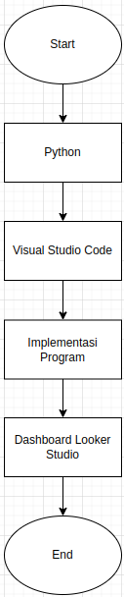

Penjelasan :

- Tahapan pertama instal python pada visual stdio code.

- Implementasi program sesuai dengan data API.

- Hasil dari program dibuatkan bagan dan grafik pada looker studio.

Hasil :

Database :

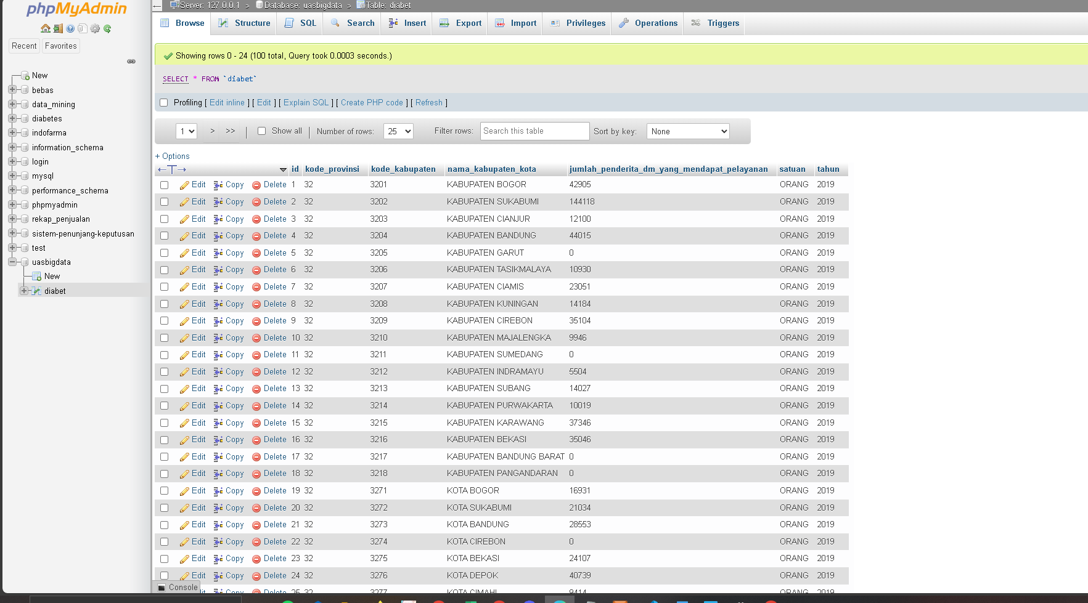CSV :

GitHub :

Link : https://github.com/kevin02l/UWUU.git

# DAFTAR PUSTAKA

Abdurahaman., H., Yani, A., Rusidi, & Saadulloh. (2022). Membangun Website SMA PGRI Gunung Raya Ranau Menggunakan PHP dan MYSQL. *JTIM: Jurnal Teknik Informatika Mahakarya*, *2*(2), 41–52.